2023年山东住院医师-山东住院医师耳鼻咽喉科考试历年参考核心考点荟萃附答案

第一卷

一.参考题库(共25题)
1.如图所示，成年男子门齿至声门的距离最接近（）。 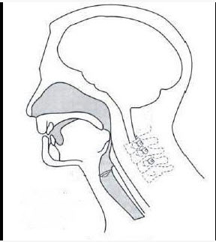
A、4～6cm
B、6～8cm
C、8～10cm
D、10～12cm
E、13～15cm

正确答案:E

2.男性，19岁，左侧鼻腔反复出血一年余，CT、MRI扫描如图所示，请选择最可能诊断（） 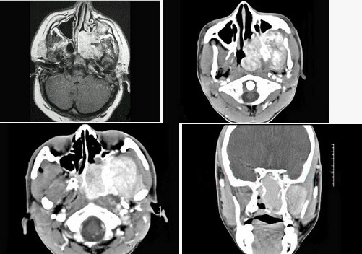
A、鼻息肉
B、鼻咽腔脓肿
C、鼻咽部青年纤维血管瘤
D、鼻咽癌
E、鼻咽部淋巴瘤

正确答案:C

3.男性，70岁，右侧颈部无痛性肿块3个月，CT扫描如图所示，请选择正确的描述和答案（）
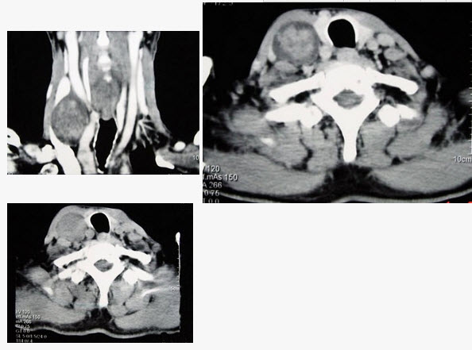
A、右颈动脉间隙内见类圆形软组织肿块影，密度欠均匀，边缘光整
B、右侧颈静脉被推压至肿块外后方
C、右侧颈动脉被推压至肿块内后方
D、考虑迷走神经源性肿瘤
E、考虑交感神经源性肿瘤

正确答案:A,B,C,D

4.如图，纤维光导喉镜杆的外径相当于（）。 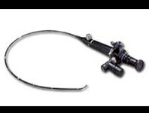
A、F20号纤维光导喉镜杆的外径，能顺利通过内径F28号气管导管
B、F22号纤维光导喉镜杆的外径，能顺利通过内径F30号气管导管
C、F24号纤维光导喉镜杆的外径，能顺利通过内径F32号气管导管
D、F26号纤维光导喉镜杆的外径，能顺利通过内径F34号气管导管
E、F28号纤维光导喉镜杆的外径，能顺利通过内径F36号气管导管

正确答案:D

5.如图，分隔前组筛窦与后组筛窦的解剖标志是（） 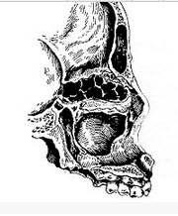
A、中鼻甲基板
B、中鼻甲附着处
C、筛前动脉
D、筛后动脉
E、上颌动脉

正确答案:A

6.女性35岁，发热、盗汗近3个月，颈部摸到多个结节，CT扫描如图所示，请选择最可能的诊断（）。 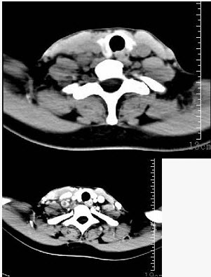
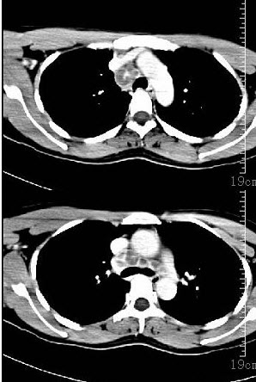
A、神经鞘瘤
B、结节病
C、淋巴转移癌
D、淋巴结核
E、淋巴瘤

正确答案:D

7.患者男性，28岁，因左耳间断性流脓伴听力下降3月余入院。专科检查：左外耳道可见少量脓性分泌物，混有血液，性质黏稠，左耳鼓膜紧张部可见一米色肉芽循穿孔伸展于外耳道。针对该患者最合适的术式为（）
A、鼓室探查
B、鼓膜穿刺
C、单纯乳突开放
D、单纯鼓室成形
E、乳突开放+鼓室成形术
F、乳突根治术

正确答案:E

8.
女，39岁，左颈部可扪及一肿块，无发热，无疼痛，CT如图所示，最可能的诊断是（）。 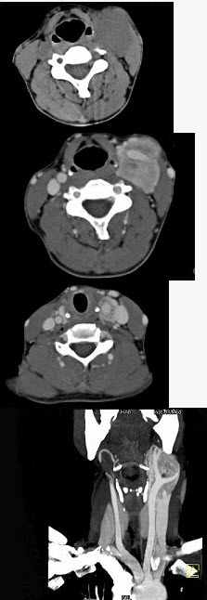
A、颈部神经鞘瘤
B、颈动脉体瘤
C、颈部神经纤维瘤
D、颈部海绵状血管瘤
E、颈动脉瘤

正确答案:B

9.男，55岁，声嘶6年，有长期吸烟史。检查：无呼吸困难。喉镜检查：声带慢性充血，可见右侧声带可见菜花样新生物，右侧声带活动固定，喉部CT检查如下图：
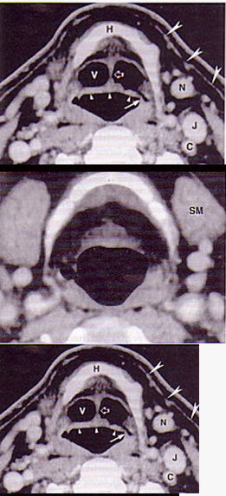
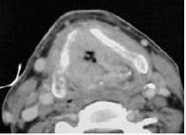

患者术后第二天引流出乳白色液体约500ml，则要考虑（）。
A、切口出血
B、切口感染
C、乳糜漏
D、气管切口漏气
E、正常现象

正确答案:C

10.男，43岁，右颈部扪及一包块，CT如图所示，应诊断为（）。 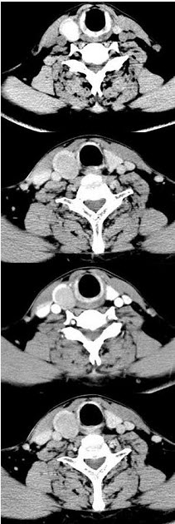
A、甲状腺腺瘤
B、甲状腺腺癌
C、结节性甲状腺肿
D、甲状腺原发淋巴瘤
E、甲状腺转移癌

正确答案:A

11.
女，19岁，发现左颈部无痛性肿块2年余，可活动，CT如图所示，最可能诊断为（）。 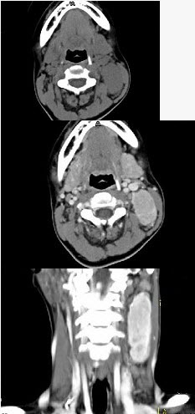 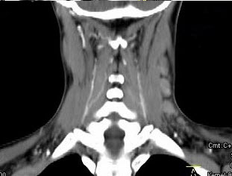
A、淋巴结炎
B、淋巴瘤
C、转移癌
D、淋巴结结核
E、巨淋巴结增生症

正确答案:E

12.下列为正常人（如图）与梅尼埃病患者内耳结构（如图）比较，看图后，哪几项符合梅尼埃病的特点（） 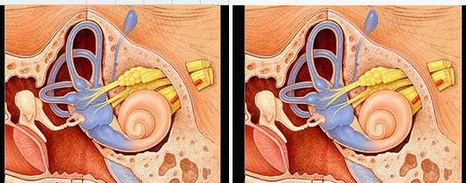
A、基本病理改变为骨迷路积水
B、以发作性眩晕、波动性耳聋和耳鸣为主要症状
C、蜗管与球囊积水较椭圆囊与壶腹明显
D、眩晕发作期耳鸣加剧
E、内淋巴囊膨大最显著

正确答案:B,C,D

13.如图，赵某，43岁，咽痛伴发热、头痛2天就诊，T38.3℃，检查见口咽粘膜急性充血腭弓、腭垂水肿、咽后壁淋巴滤泡红肿，颌下淋巴结肿大、轻压痛，根据其临床表现初步考虑为（） 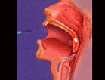
A、急性扁桃体炎
B、急性咽炎
C、急性一喉炎
D、急性会厌炎
E、樊尚咽峡炎

正确答案:B

14.患儿男，5岁，于夜间11点来院就诊。哭闹不休，不断摇头、搔耳。家长诉以前无类似症状，1周前曾患感冒，近2日来出现以上症状。牵拉耳廓时未见症状加重。耳镜所见：整个鼓膜弥漫性充血透红、肿胀，向外膨出，正常标志不清，未见穿孔及分泌物。查体温39．5℃。此病若预后不良，可发生的并发症是（）
A、鼓膜穿孔
B、中耳粘连症
C、鼓室硬化
D、慢性化脓性中耳炎
E、颅内并发症
F、颅外并发症

正确答案:A,B,C,D,E,F

15.10个月大的婴儿，发热，曾患中耳炎，CT扫描如图所示，请选择正确的描述或诊断（） 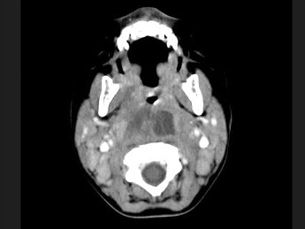 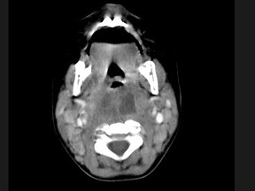 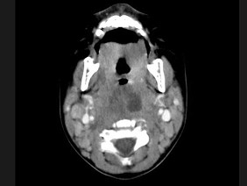
A、咽后壁软组织肿胀
B、其内密度不均
C、颈椎骨质未见明显异常
D、考虑为咽后壁脓肿
E、考虑为咽后壁寒性脓肿

正确答案:A,B,C,D

16.37岁女性，左侧颈部肿块渐进性增大，无压痛，局部皮温不高，CT、MRI扫描如图所示，请选择正确的描述或诊断（）。 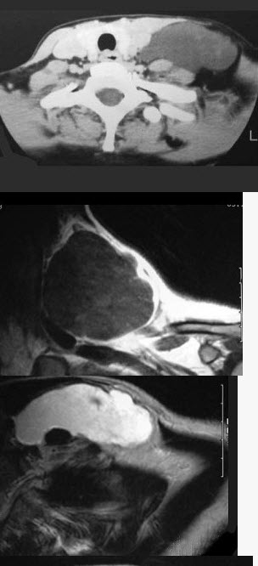
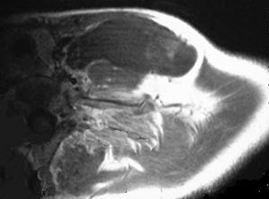
A、CT发现左侧颈后三角区可见低密度肿块影
B、增强扫描未见强化
C、MRI的T1WI呈低信号
D、MRI的T2WI呈高信号，其内可见分隔
E、考虑为淋巴管囊肿

正确答案:A,B,C,D,E

17.下面是一颈部CT图，其中结构标志不正确的是（） 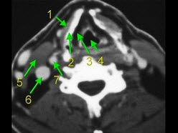
A、2为甲状软骨
B、3为声门旁隙
C、5为胸锁乳突肌
D、6为颈内动脉
E、7为颈内动脉

正确答案:D

18.
女，72岁，六年前于右面颊部扪及一包块，缓慢增大，其表面较光滑，CT如图所示，该病例应诊断为（）。 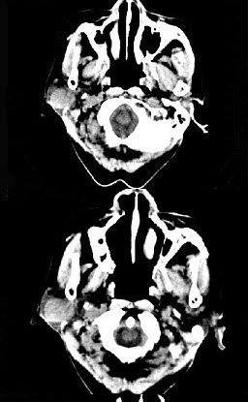 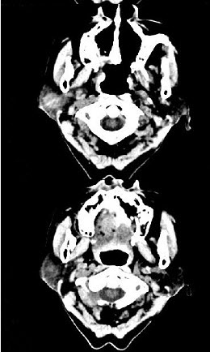
A、Worthin瘤
B、腮腺混合瘤
C、颈部神经纤维瘤
D、颈部淋巴瘤
E、小唾液腺瘤

正确答案:B

19.如图所示，下列哪项提示气导管误入食管（）。 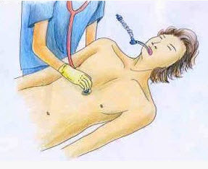
A、挤压胸廓时导管有气流流出
B、听诊只有一侧有呼吸音
C、两肺呼吸音均匀一致
D、挤压气囊时两侧胸廓同时均匀抬起
E、挤压气囊时腹部隆起

正确答案:E

20.
女性，54岁，右侧颈部肿大近1年，近来病人有声嘶、吞咽困难，CT扫描如图，请选择正确的描述和答案（）。 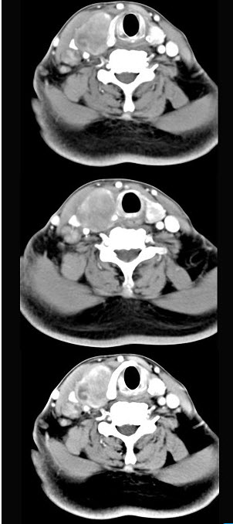
A、右侧甲状腺肿大，密度减低
B、增强扫描示甲状腺呈不规则强化团块影，其内有低密度区，病灶境界不清
C、右侧颈内静脉增粗，其内可见不规则充盈缺损区
D、考虑甲状腺癌
E、右侧颈内静脉瘤栓形成

正确答案:A,B,C,D,E

21.患者男性，因左鼻腔出血半小时急诊入院，检查见左鼻腔出血，较剧烈，BP180／105mmHg，HR110次／分。行颈外动脉结扎后，鼻腔仍间断剧烈出血，下列治疗措施错误的是（）
A、继续应用止血剂治疗
B、行颈内动脉结扎
C、正在出血时，即在鼻内镜下寻找出血点，找到后给予射频或电凝止血
D、继续行前后鼻孔填塞
E、行筛前、筛后动脉结扎
F、监测血压，保持血压稳定

正确答案:B

22.患者男性，51岁，在某基层医院行鼻中隔矫正及下鼻甲部分切除术时因鼻腔出血严重未完成手术即行鼻腔填塞，术后2天抽出鼻腔填塞物后患者又再度出血，行前鼻孔填塞后止血效果仍然不佳，且患者全身情况逐渐衰竭，遂转至某大医院，转入时，患者神志模糊，不时从口中吐出血液，测血压为70／50mmHg。对该患者应特别了解有无下述病史，并做相应检查以明确病因（）
A、高血压
B、肝炎
C、血液病
D、药物过敏史
E、头部外伤
F、心肌梗死

正确答案:A,B,C,E

23.选择气管导管下述哪些说法正确（）。 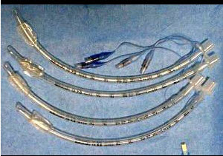
A、成年男子较同龄女子大0.5～1ID
B、发音低沉者较发音高尖者大0.5～0ID
C、喉头高者较喉头低者大0.5～1.0ID
D、鼻孔大者选用导管相对较细
E、经鼻插管比经口小0.5～1.0ID

正确答案:A,B,C

24.
以上内容仅为本文档的试下载部分，为可阅读页数的一半内容。如要下载或阅读全文，请访问：https://d.book118.com/485114111000011044

